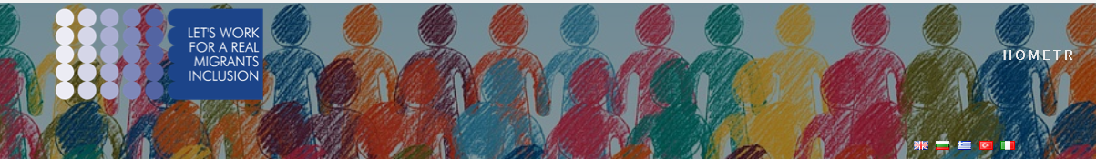

BİZE KATILIN
GÖÇMENLERİN KATILIMI İÇİN HADİ HEP BERABER
ERASMUS+ PROGRAMI
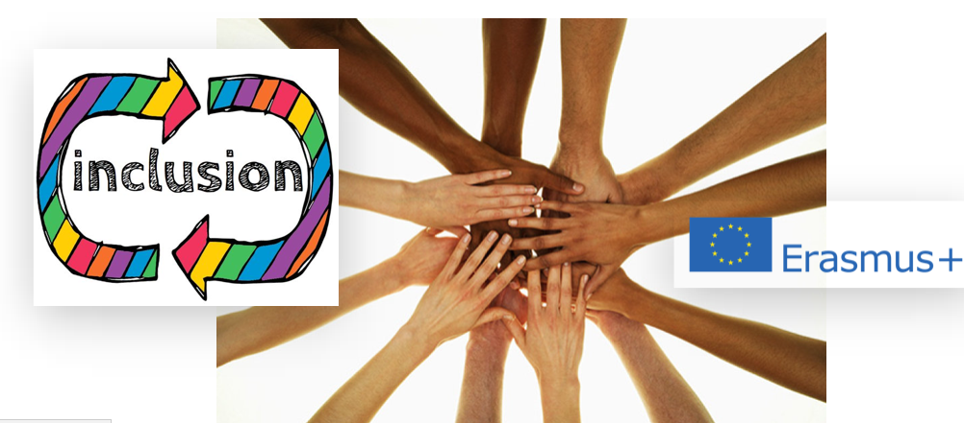

Bizi Takip edin H
t:/
www.facebook.com/Lets-work-for-a-real-migrants-inclusion-304869633653912

İYİ ÖRNEKLERİ PAYLAŞALIM
“Gerçek bir göçmen katılımı için çalışalım!” Projesi, mültecilere ve göçmenler sorununa çözüm bulmaya çalışmak için iyi uygulamaların paylaşılmasına odaklanmıştır. Proje süresi 24 aydır.
3 Ortak Personel eğitim Etkinlikleri
PROJE ÇIKTILARI
Tüm ortak ülkelerde çok kültürlü
3 proje toplantısı
Festivaller
Tüm ortak ülkelerdeki dil kursları
30 radyo yayını
Video-spot
6 haber bülteni
Bir broşür
Bir e-Kitap
röportajlar, anketler
Web sitesi ve sosyal ağ tanıtımı.

PROJE ÇIKTILARI
Project logo
-Project web site tüm ortakların dilinde
-Project broşür
-6 project haber bülteni
-Facebook Sayfası
-Facebook group
-Mail group
-30 radyo yayını en az 14 radyoda bir radyo ağında yayınlanmak üzere
-Mültecilerin / göçmenlerin ihtiyaçlarını ve vatandaşların algılarını derinlemesine analiz etmeye yönelik anket ve görüşmeler
-Mülteciler / göçmenler için çalışan diğer kuruluşlarla görüşmeler

ETKİNLİKLER VE DEĞERLENDİRME
-Ortakların ülkesinde çok kültürlü bir festival
- Her ortak ülkede bulunacak bir dil kursu (her ülkede 15 katılımcı ile 4 hafta)
-İzleme faaliyetleri
-Değerlendirme faaliyetleri
-2 Seminer (biri Selanik'te diğeri ise Tiriolo'da proje sonuçları hakkında)
-Proje sonuçlarını yaygınlaştırma
ARAŞTIRMA –EN İYİ UYGULAMALAR KİTABI

-Tutumlar, ihtiyaçlar, algılar hakkında bilgi toplamak için mülteci / sığınmacılarla ilgili anket çalışması
- Her ülkede mültecilerin uyumu konusunda 5 örnek çalışma
- Proje ortakları tarafından seçilecek E-Kitap (15 uygulamanın kitabı)

ULUSLARARASI TOPLANTILAR
İyi çalışmaları sürdürmek ve proje için bir sonraki adımı planlamak için proje toplantıları belirledik.İlk toplantı İtalya, Potenza'da, daha sonra Yunanistan'da i ve İtalya Tiriolo'da yapılacak.

SEMİNER VE EĞİTİM KURSLARI
- Öğretmenlere ve Mülteciler ile çalışan kimselere yönelik ilk Eğitim Kursu Kırşehir’de olacak,
- Kurs İngiltere'de mülteciler için gönüllü faaliyetleri hakkında
- Kurs Bulgaristan’da dil öğrenmeye ilişkin yeni metodolojiler konusunda s olacak.

YEREL FESTİVALLER
Tüm ortak ülkelerde çok kültürlü festivaller (gelenek,Görenek, yemek, bilgi alışverişi)

DİL KURSLARI
Tüm ortak ülkelerde 4 hafta sürecek dil kurslarının organizasyonu.
Türkçe ve-ya ingilizce
Katılımcı sayısı: Ülke başına 15.

PROJE ORTAKLARI

Youth Europe Service - Italya
Basilicata Press Di Verrastro Vito & C Sn - Italy
Co.Ri.S.S. - İtalya
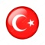Kirşehir İl Milli Eğitim Müdürlüğü - Turkiye
Dacorum Council For Voluntary Service Ltd - ingiltere
Aristotelio Panepistimio – Yunanistan
Narodno Chitalishte Badeshte Sega 2006 – Bulgaristan

Koordinatör

YES ( Avrupa gençlik derneği) İTALYA
Avrupa Gençlik Derneği, kar amacı gütmeyen bir dernektir:
Engelli veya dezavantajlı kişilerin entegrasyonu (göçmenler, mülteciler vb.) gibi kimselerle çalışır.
Aşağıda belirtilen hedefler doğrultusunda çalışmalar yapar:
Avrupa vatandaşlığı oluşturmak için sosyal, kültürel ve sportif faaliyetlerin geliştirilmesi
Gençlik değişimleri, yurtdışındaki hareketlilikler ve kültürel etkinlikler, eğitimler vb.
Yeni girişimciler ve iş fırsatları
Turizmin gelişmesi ve tanıtımında faaliyetler ve girişimler.

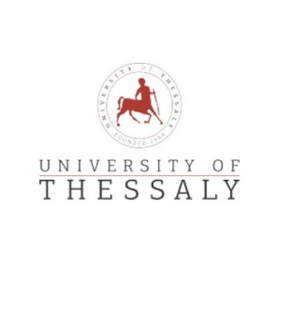

University of Thessaly (Yunanistan)
Tesalya Üniversitesi, 18 Bölüm ve çeşitli Araştırma Merkezleriyle, Yunan ulusal eğitim sisteminde öne çıkan bir üniversitedir. 1984 yılında Tesalya Üniversitesi olarak kurulan idari ve akademik merkezi Volos şehrindedır. Teselya Üniversitesi, 12000'den fazla öğrenciye eğitim hizmeti veren Volos, Larissa, Trikala, Karditsa ve Lamia'daki akademik bölümleriyle tüm Tesalya Bölgesi'ne yayılmıştır.

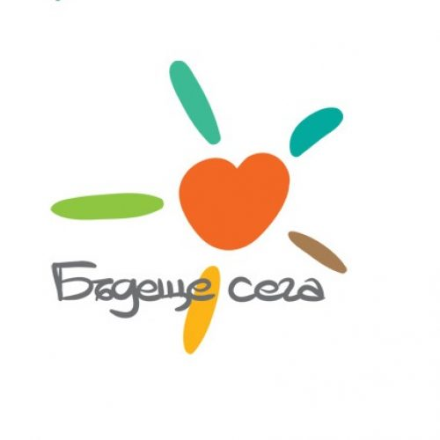
“Future now ” 2006(Bulgaristan)
2006 Geleceği, 2006 yılında, eğitim ve öğretim alanında uzmanlar tarafından kurulmuştur. Görevi: “kişisel gelişim ve öğrenme sürecini zenginleştirmek”. Gençlik sektöründe, yaygın öğrenme, çocuk ve gençliğin kişisel gelişimi, daha az fırsatı olan insanlara destek, sosyal içerme, vb. Alanlarında çalışır.

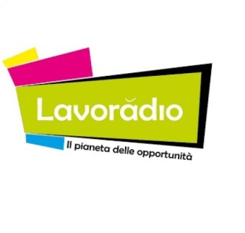İtalya
Basilicata Press Halkla ilişkiler ajansı Basilicata Press, olayları, girişimleri, kuruluşları, hizmetleri, projeleri tanıtmak ve iletmek için kamu yetkilileri ve özel kuruluşlar adına çalışan bir iletişim ve halkla ilişkiler ajansıdır. Şirket şu anda ulusal bir yayın olan Lavoradio radyo formatını oluşturdu ve aşağıdaki numaralara ulaştı: Aslında İtalya'nın 9 bölgesinde 13 radyoda yayına yapıyor, 3,5 milyonluk bir yayın havzasına sahip, normalde 800.000 radyo dinleyicisi var.

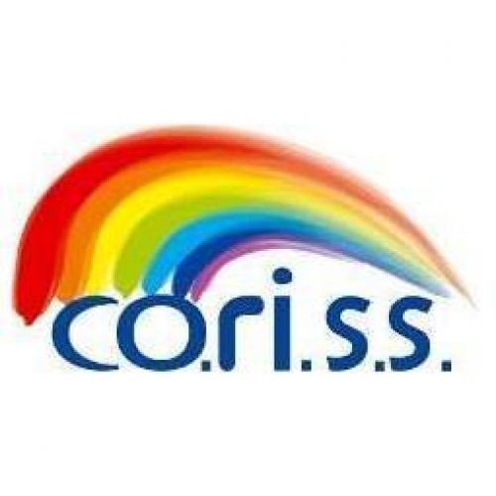

Coriss
Sosyal Girişimcilik CO.RI.S.S. 1991 yılında kurulan ve aşağıdaki alanlarda faaliyet gösteren bir Sosyal Kooperatiftir: - Mesleki Eğitim - Dezavantajlı insanlar için sosyal ve sağlık hizmetleri (madde kötüye kullananlar, küçük çocuklar, engelli insanlar, zorluk çeken kadınlar, göçmenler).

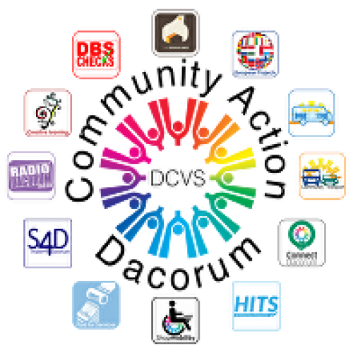

Dacorum
Sivil Toplum Örgütü
Topluluk Eylem Dacorum, yerel topluma destek sağlayan bir yardım kuruluşudur. Gönüllü hizmet için bir konsey olarak, insanları topluluklarında daha fazlasını başarmak ve yaşam kalitesini yükseltmek için bir araya getirmeye inanıyoruz.

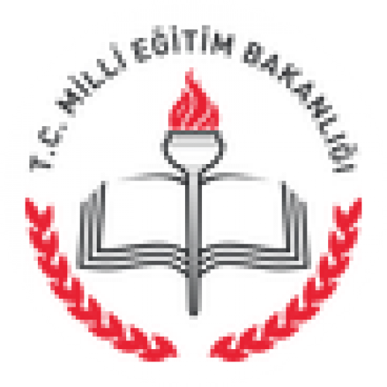

Kirsehir il Milli Egitim Mudurlugu
Resmi Yerel Kurum
Kırşehir İl Milli Eğitim Müdürlüğü, il düzeyinde milli eğitim müdürlüğüdür ve görev ve hizmetler bakımından Milli Eğitim Bakanlığı'na karşı sorumludur.

158 eğitim, meslek, eğitim kurumu, 3059 öğretmen / eğitmen ve 45658 öğrenci / öğrenicimiz var. Örgütümüz Turizm Bakanlığı ile birlikte çalışıyor ve Turizm alanında bir meslek yüksek okulumuz var. Stajyerleri bile kapsayan sektörde aktif olarak çalışan 147 öğrencimiz var.

